ПАМЯТКА ДЛЯ НАСЕЛЕНИЯ!!!
«Помните: первый лёд коварен!»

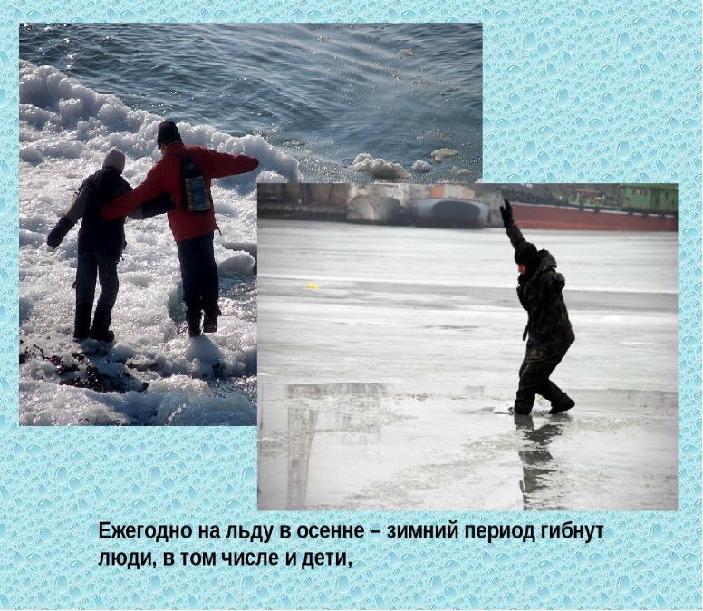 | Недолго радует на Урале тёплой погодой лето. Пришло время снова готовиться к зимним холодам.  С наступлением первых осенних заморозков вода в водоёмах покрывается льдом. Начинается период ледостава. С образованием первого льда люди, зачастую не беспокоясь о своей безопасности, выходят на водоём: кто-то хочет сократить маршрут, кто-то просто из любопытства. А рыбаки стараются выйти на первый лёд как можно раньше. Но никогда не следует пренебрегать своей безопасностью!
Помните: первый лёд коварен! Он только выглядит прочным и надёжным, а на самом деле тонкий и слабый, может не выдержать вес не только взрослого человека, но и ребёнка. Молодой лёд отличается от старого более тёмным цвета и тонким ровным снежным покровом.
На осенний лёд можно выходить только в случае крайней необходимости, взвесив все «за» и «против».
Прежде чем сойти с берега на лёд, необходимо внимательно осмотреться, наметить маршрут движения и возможного возвращения на берег.
Избегайте мест, где лёд запорошен снегом - под снегом лёд нарастает медленнее: бывает так, что по всему водоёму толщина открытого льда более 10 см, а под снегом всего 3.
Очень опасны места с быстрым течением, вблизи кустов, осоки, травы, где имеются родники или ручей впадает в водоём, места сброса в водоёмы промышленных сточных вод, растопленного снега с улиц города. Безопаснее всего переходить водоем по прозрачному с зеленоватым или синеватым оттенком льду при его толщине не менее 7 см.
Прежде чем встать на лед нужно убедиться в его прочности, используя для этого пешню или палку. Во время движения пешней (палкой) ударяют по льду впереди и по обе стороны от себя по несколько раз в одно и то же место. Если вы видите чистое, ровное, не занесенное снегом место, значит здесь полынья или промоина, покрытая тонким свежим льдом. Если на ровном снеговом покрове темное пятно, значит под снегом - неокрепший лед. Очень опасно скатываться на лед с обрывистого берега, особенно в незнакомом месте. Даже заметив впереди себя прорубь, пролом во льду или иную опасность, бывает трудно затормозить или отвернуть в сторону, особенно, если катаются маленькие дети. Необходимо соблюдать особую осторожность на льду в период оттепелей, когда даже зимний лед теряет свою прочность.
Есть еще одно очень важное правило, знать которое обязан каждый: когда рядом, казалось бы, нет никаких существующих спасательных средств, они все-таки есть. Только нужно не растеряться и суметь ими воспользоваться благодаря собственной находчивости. Даже такие предметы собственной одежды, как шарф, ремень, тоже могут стать спасательными средствами. В ход может пойти все, что обладает плавучестью и обычно валяется где-нибудь неподалеку: дощечки, куски фанеры, легкие еловые ветки... В момент опасности нельзя думать о том, что вы порвете одежду, что-то потеряете или испортите из своих личных вещей. Главное — спасти человека. Например, если вы не можете дотянуться до тонущего человека рукой, нужно снять ремень, сделать из него петлю, к ней вместо веревки привязать шарф и кинуть в воду так, чтобы зацепить ремнем тонущего человека и подтянуть его к кромке льда. Если в данный момент нет никаких подручных средств спасания, люди должны лечь на лед и, придерживая друг друга за ноги, цепочкой подползти к тонущему для оказания помощи.
Если стряслась с кем-то беда на льду, не оставайтесь безмолвными свидетелями, зовите на помощь людей и посильно помогайте сами!

В случае, если произошли чрезвычайная ситуация или пожар,​ необходимо незамедлительно сообщить​ о случившемся по телефонам:
- пожарно-спасательная служба МЧС России «101»;
- единый телефон вызова экстренных служб «112»;
- телефон доверия ГУ МЧС России (343) 262-99-99.

Отделение организации службы подготовки и пожаротушения
9 ПСО ФПС ГУ МЧС России по Свердловской области

